**РОССИЙСКИЙ УНИВЕРСИТЕТ ДРУЖБЫ НАРОДОВ**

**Факультет физико-математических и естественных наук**

**Кафедра прикладной информатики и теории вероятностей**

**ОТЧЕТ**

**по лабораторной работе № 3**

**«Язык разметки Markdown»**

*дисциплина: Архитектура компьютера*

Студент: Бахтиярова Алиса

Группа: НКАбд-01-24

**МОСКВА**

2024 г.

**Цель**

Целью работы является освоение процедуры оформления отчетов с помощью легковесного языка разметки Markdown

**Основаня часть**

Для того, чтобы работать с различными файлами, нужно установить TexLive и pandoc. Первым делом я установила Texlive, что оказалось несложно

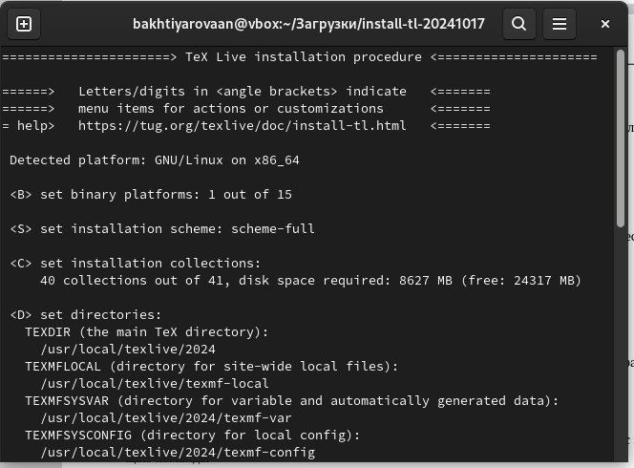

Рис.1

Следующим шагом было скачивание pandoc из репозитроя git.hub.

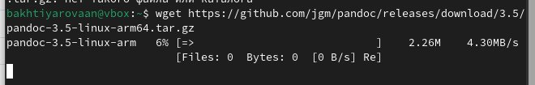

Рис.2

Также устанавливаю crossref версию.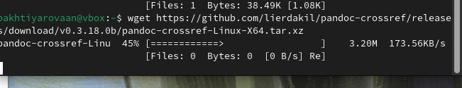

Рис.3

Следующим шагом является распаковка архивов pandoc.

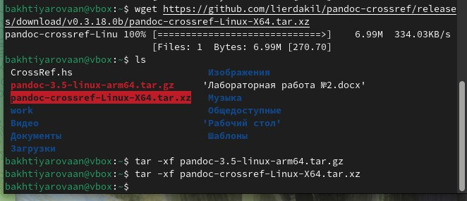

Рис. 4

Теперь можно переместить их в каталог, проверить.

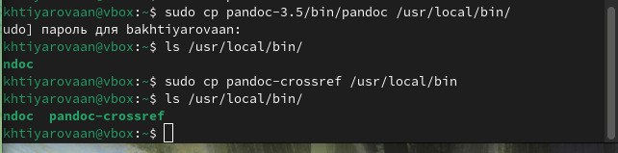

Рис. 5

Теперь я могу работать с Markdown и pandoc

Выводы:

Я научилась работать с текстовыми редакторами